INFORME DE INVESTIGACIÓN


Título de la investigación:
PRÁCTICAS PARA LA ASISTENCIA
CHAVIRA RUIZ JAZMIN

Materia:
PROGRAMACIÓN

TECNOLÓGICO NACIONAL DE MEXICO

Para el correcto funcionamiento del sistema de autenticación desarrollado en Java Swing bajo el patrón MVC, fue necesario implementar una base de datos relacional en MySQL que permitiera almacenar de forma segura y organizada la información de los usuarios registrados. 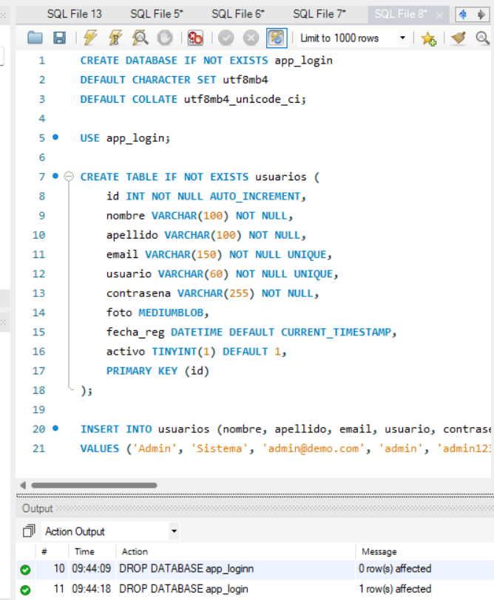
El proyecto se divide en tres paquetes principales:

modelo

Aquí se encuentran las clases que trabajan con la base de datos.

Usuario.java: guarda los datos del usuario.
ConexionDB.java: realiza la conexión con MySQL.
UsuarioDAO.java: contiene las consultas para registrar, buscar, actualizar y eliminar usuarios.
vista

En este paquete están las ventanas que ve el usuario.

FrmLogin.java: ventana para iniciar sesión.
FrmRegistro.java: ventana para registrar usuarios.
FrmBienvenida.java: ventana que aparece al entrar al sistema.
controlador

Aquí están las clases que controlan el funcionamiento entre la vista y el modelo.

LoginController.java: revisa si el usuario y contraseña son correctos.
RegistroController.java: valida y guarda los datos del registro.
Main

Es la clase que inicia el programa y abre la primera ventana.

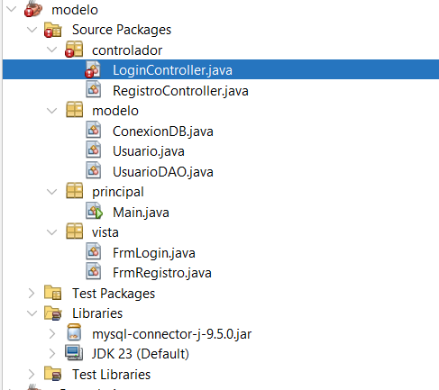

La clase LoginController se encarga de controlar el proceso de inicio de sesión del sistema. Su función principal es recibir el usuario y la contraseña escritos en el formulario FrmLogin, verificar que los campos no estén vacíos y consultar en la base de datos si las credenciales existen.

Para realizar esta consulta utiliza la clase UsuarioDAO, la cual busca la información en la tabla usuarios. Si los datos son correctos, el controlador abre la ventana FrmBienvenida; en caso contrario, muestra un mensaje indicando que el acceso fue incorrecto.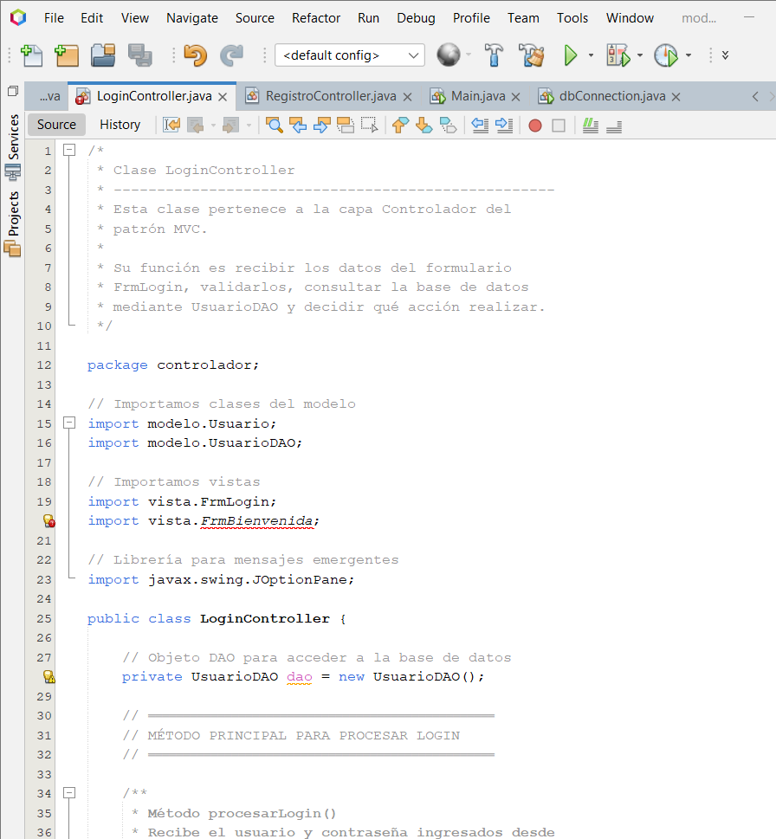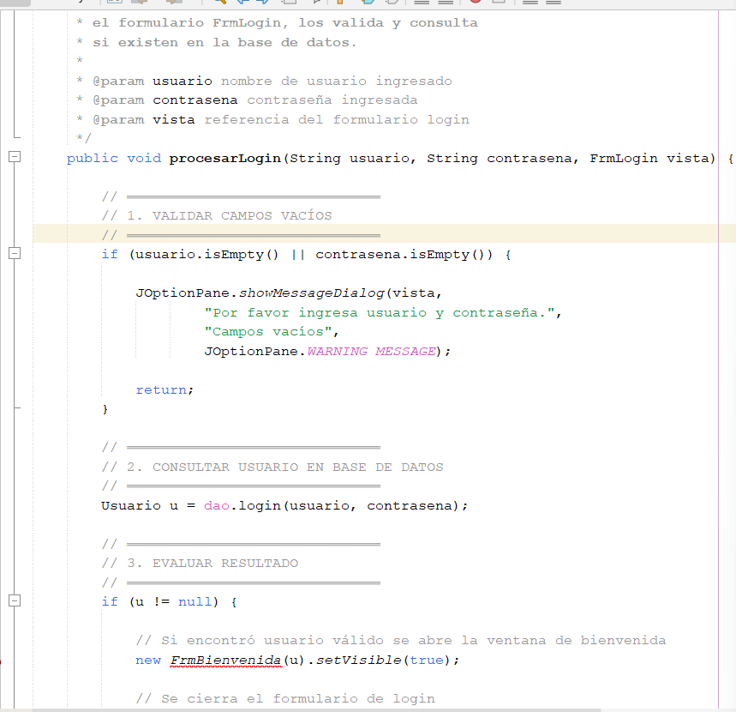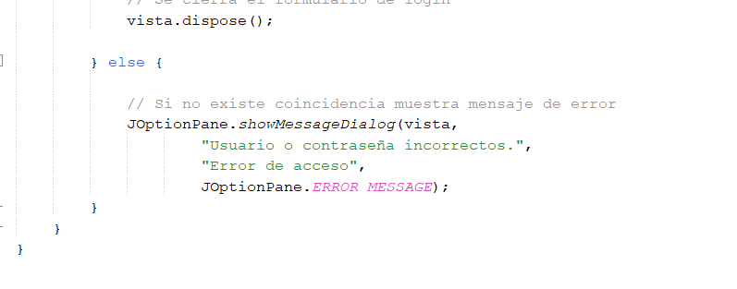

La clase RegistroController es la encargada de controlar todo el proceso de registro de nuevos usuarios. Recibe la información escrita en el formulario FrmRegistro, revisa que todos los campos estén llenos, valida que las contraseñas coincidan y comprueba que el nombre de usuario no exista previamente en la base de datos.

Si todas las validaciones son correctas, crea un objeto Usuario con los datos capturados y lo envía a UsuarioDAO para almacenarlo en la tabla usuarios. Además, esta clase también recibe la fotografía seleccionada por el usuario en forma de bytes para guardarla junto con el resto de la información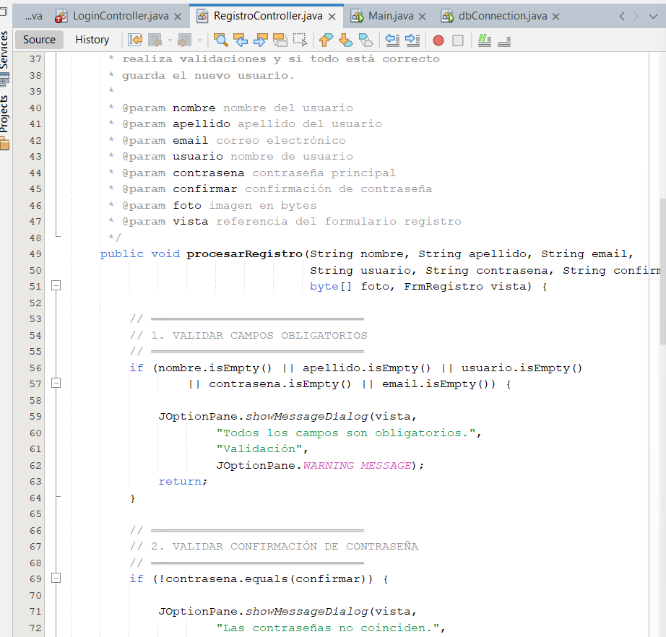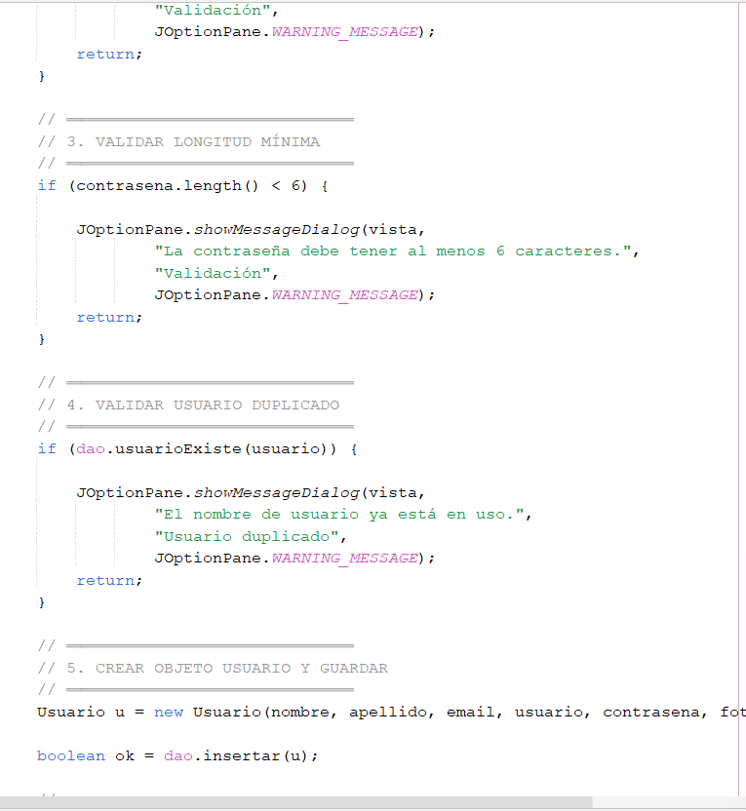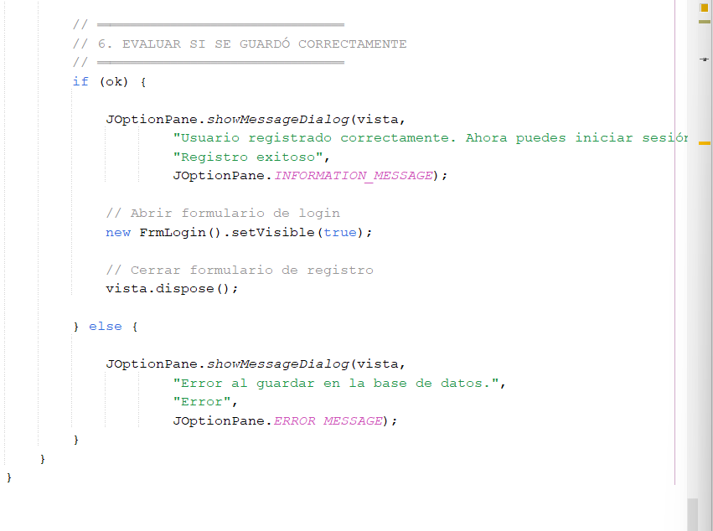

La clase ConexionDB tiene como función realizar la conexión entre la aplicación Java y la base de datos MySQL. En esta clase se definen los datos principales de acceso, como la dirección de la base de datos, el usuario, la contraseña y el driver JDBC.

Mediante el método getConexion() se crea una conexión única que será utilizada por las demás clases del sistema para poder ejecutar consultas SQL. Esto permite que el programa pueda registrar usuarios, validar inicios de sesión y consultar información almacenada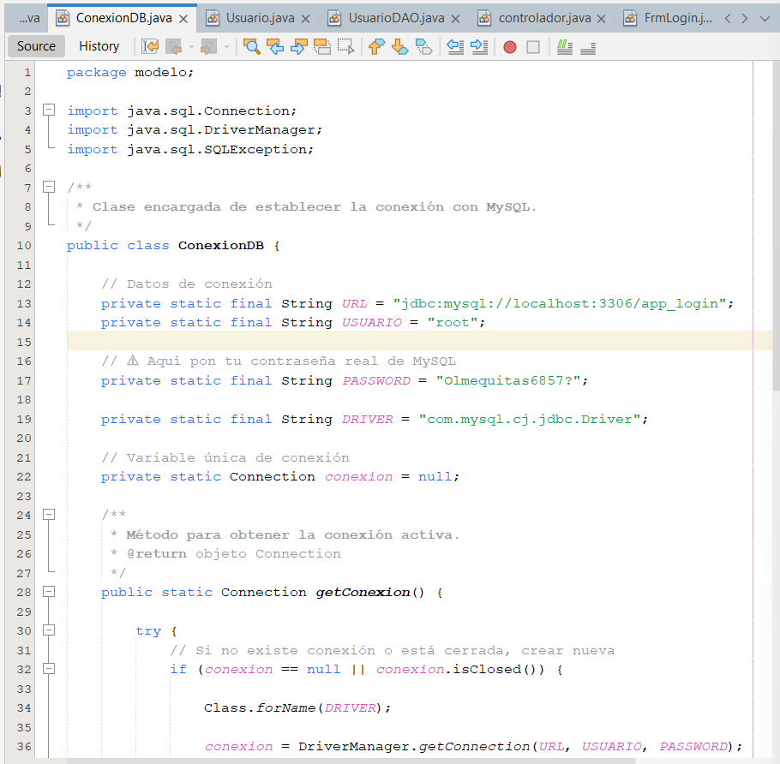
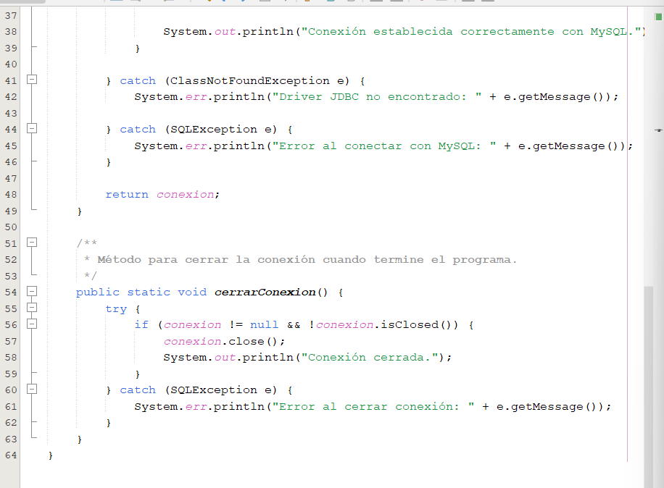

La clase Usuario representa la información de cada usuario dentro del sistema. En ella se almacenan todos los datos necesarios para el registro e inicio de sesión, como el nombre, apellido, correo electrónico, nombre de usuario, contraseña y fotografía.
Esta clase funciona como un objeto de transporte de datos, ya que permite guardar la información capturada en los formularios para después enviarla a la base de datos o recuperarla desde ella.
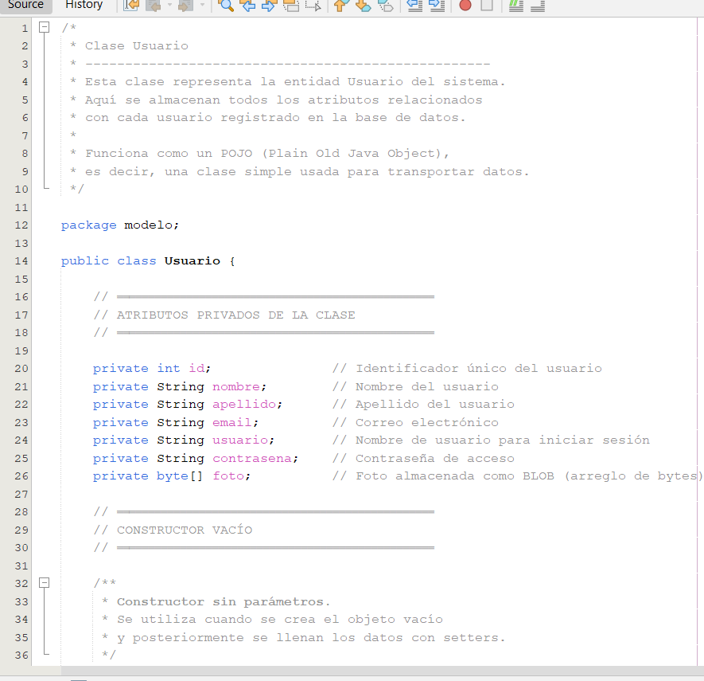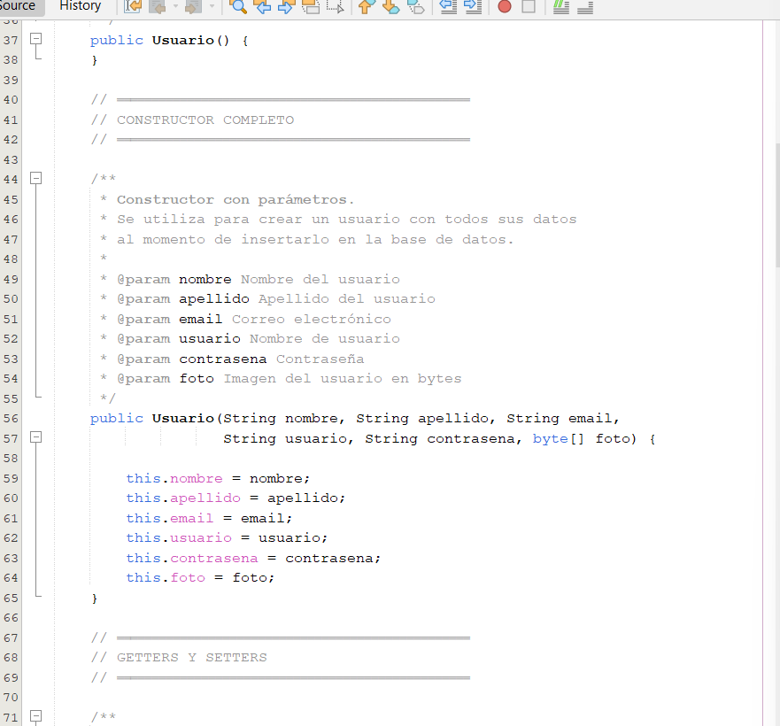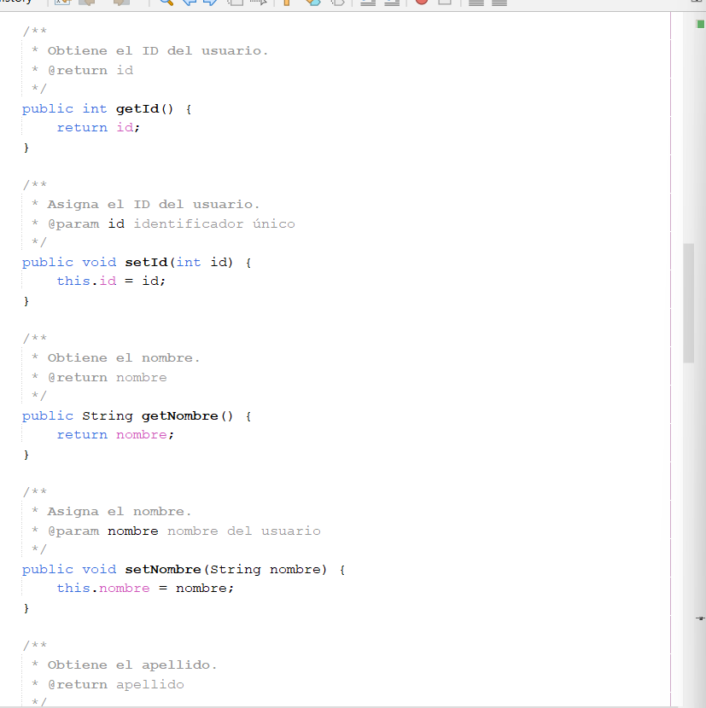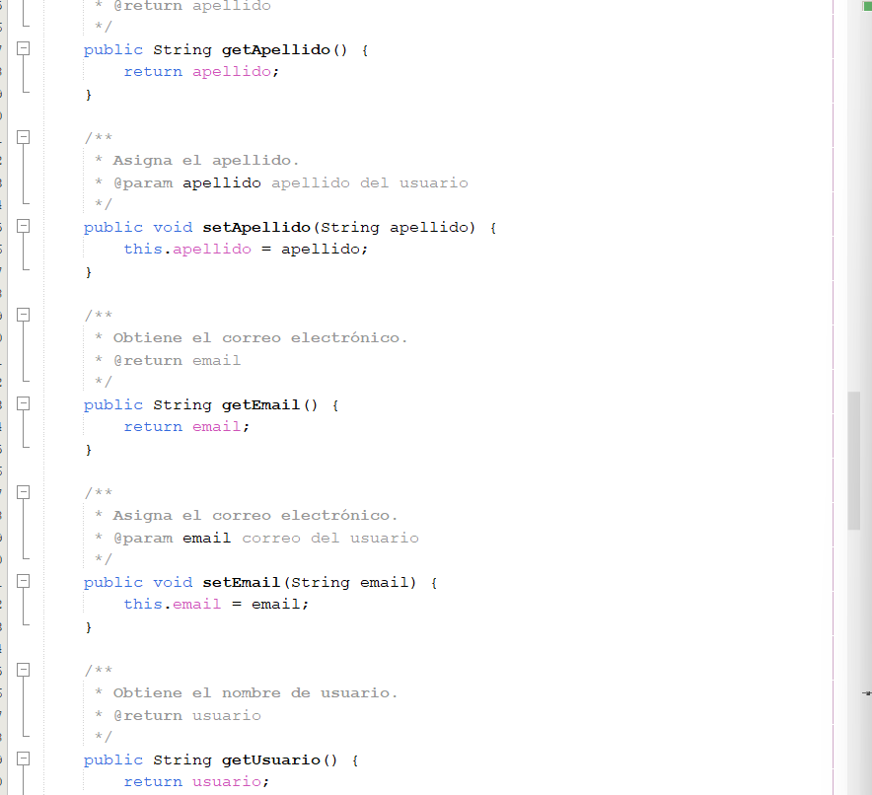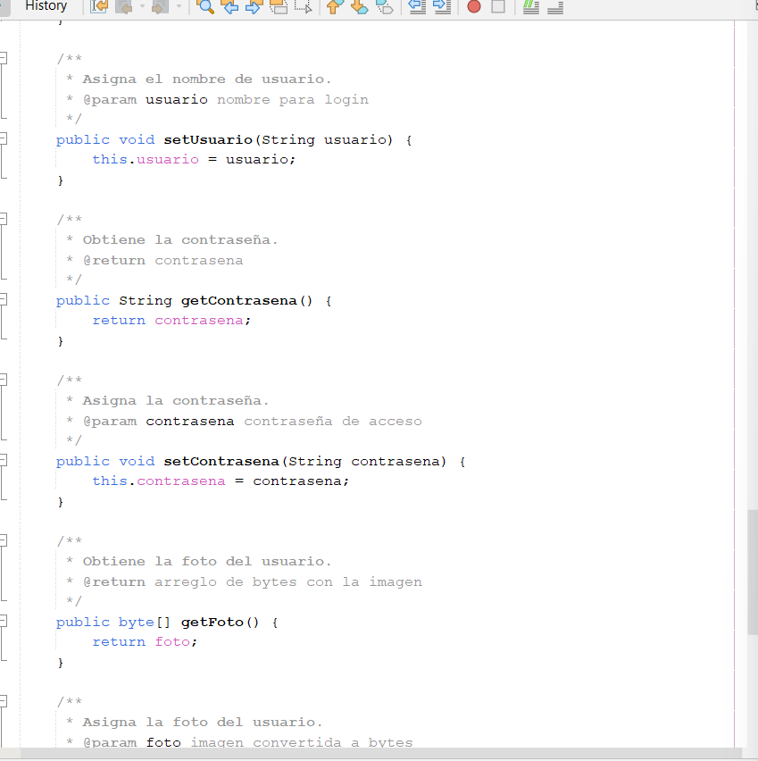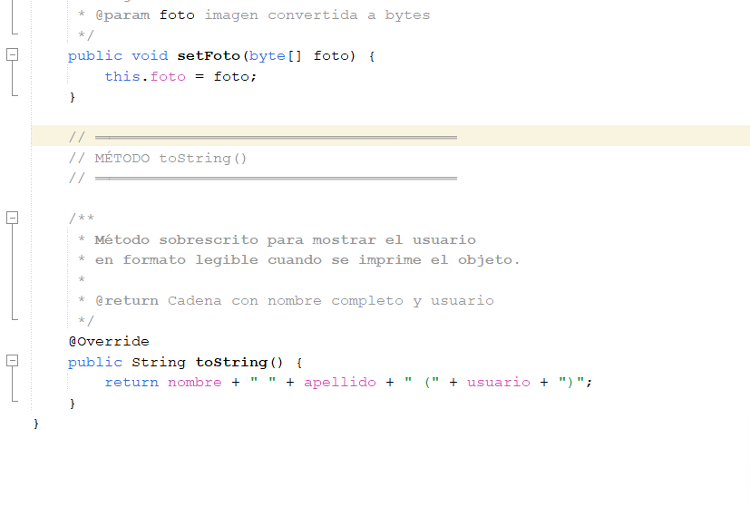

La clase UsuarioDAO es la encargada de realizar todas las operaciones con la tabla usuarios en MySQL. A través de esta clase se ejecutan las consultas necesarias para guardar, buscar, actualizar, eliminar y validar información utilizando JDBC.
Entre sus principales métodos se encuentran el registro de nuevos usuarios, la validación de inicio de sesión, la consulta de todos los usuarios almacenados, la actualización de datos y la eliminación de registros. También incluye un método para comprobar si un nombre de usuario ya existe antes de guardar un nuevo registro.
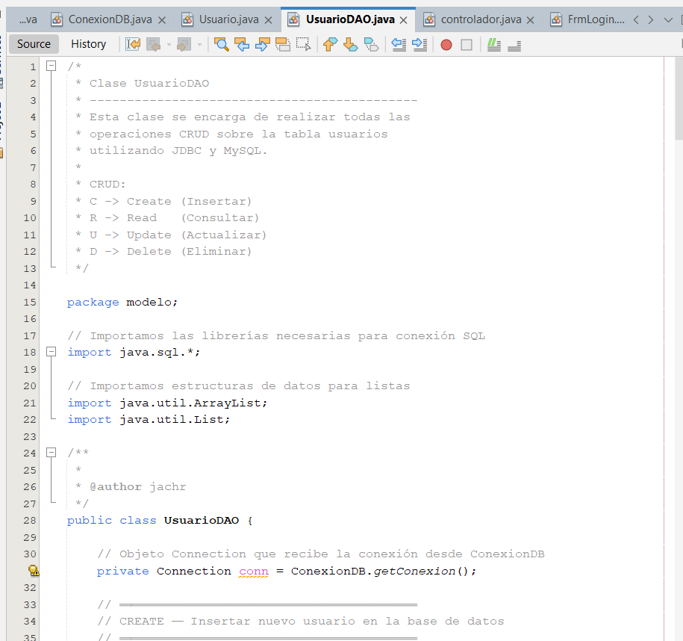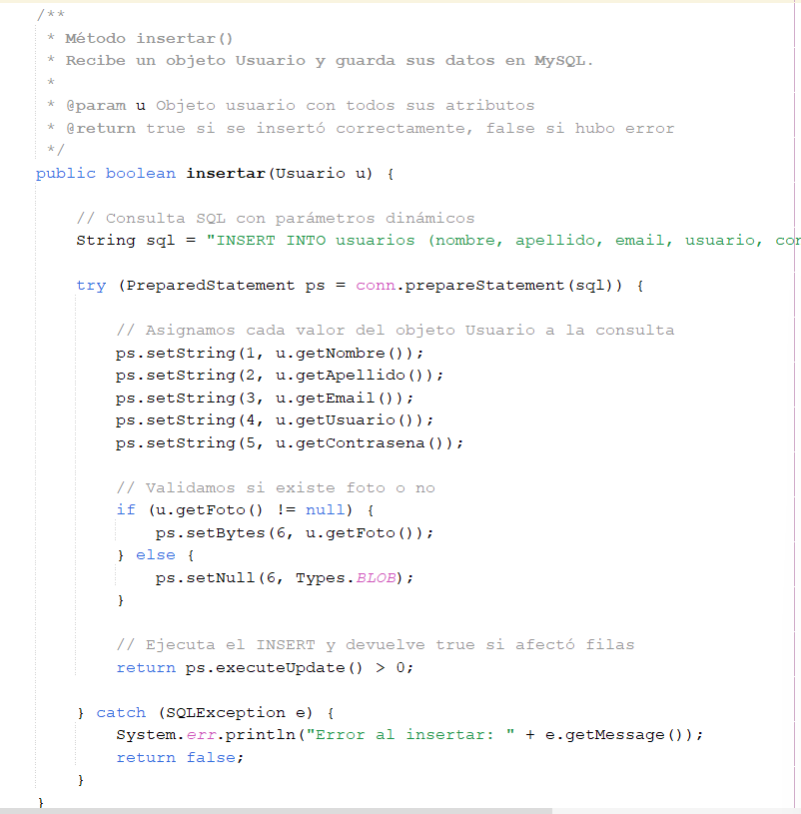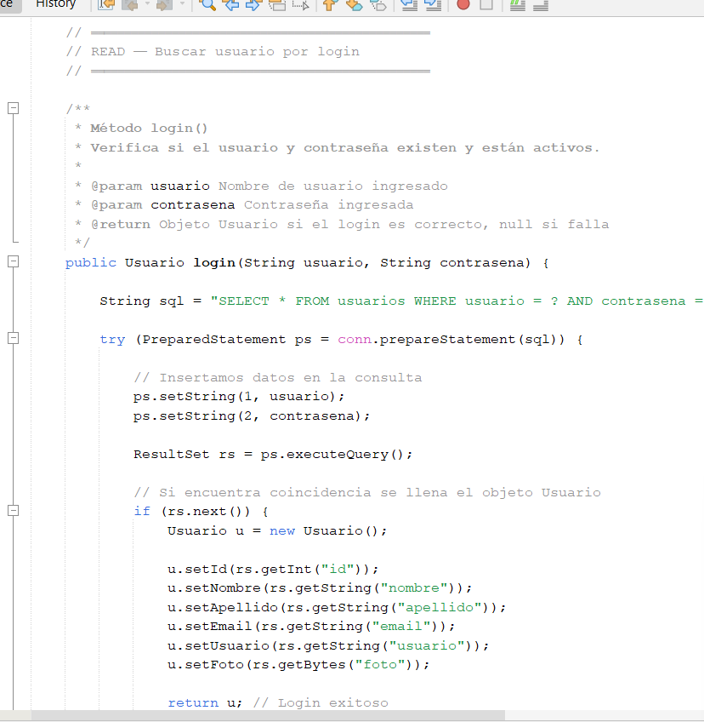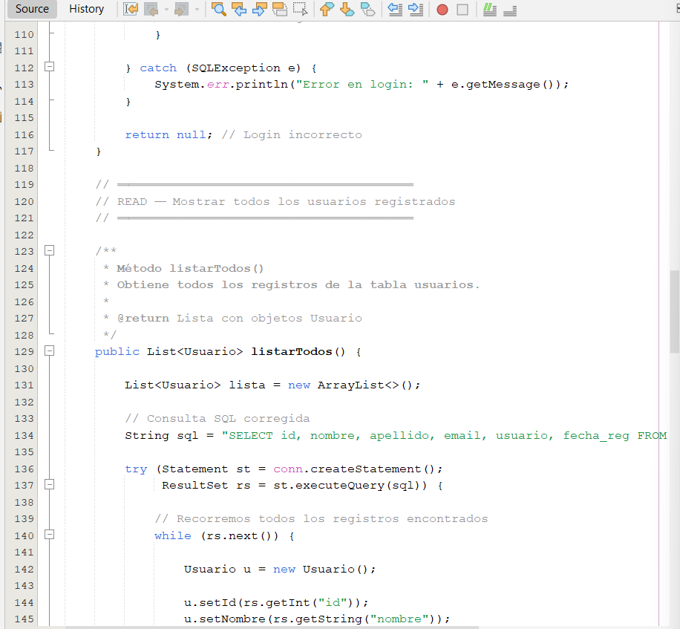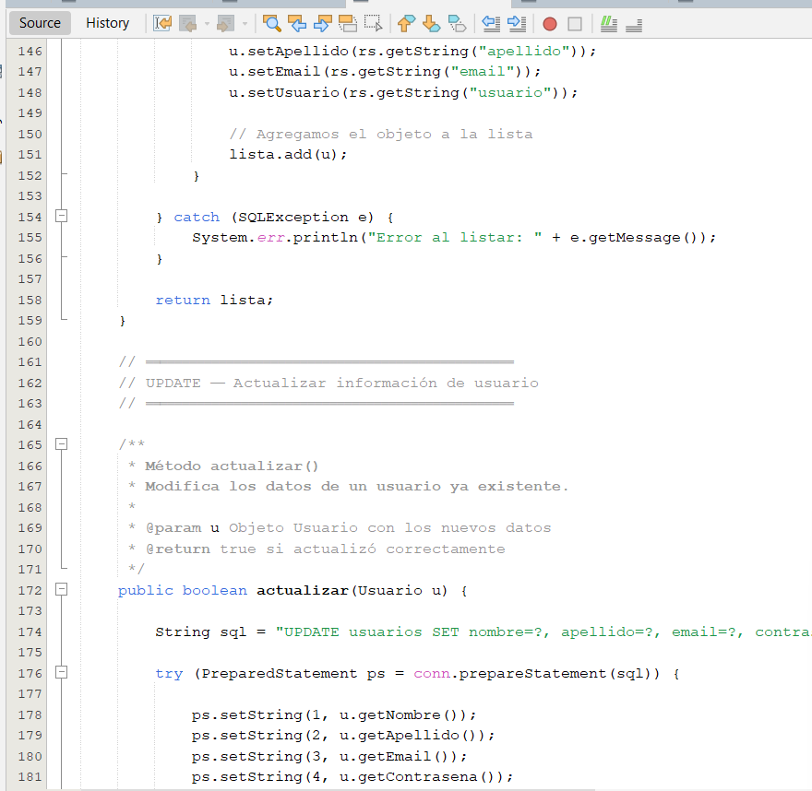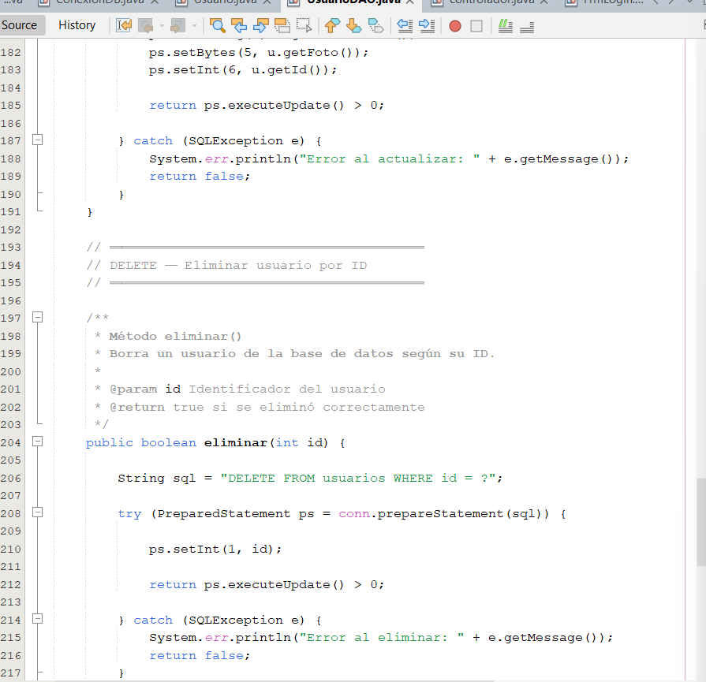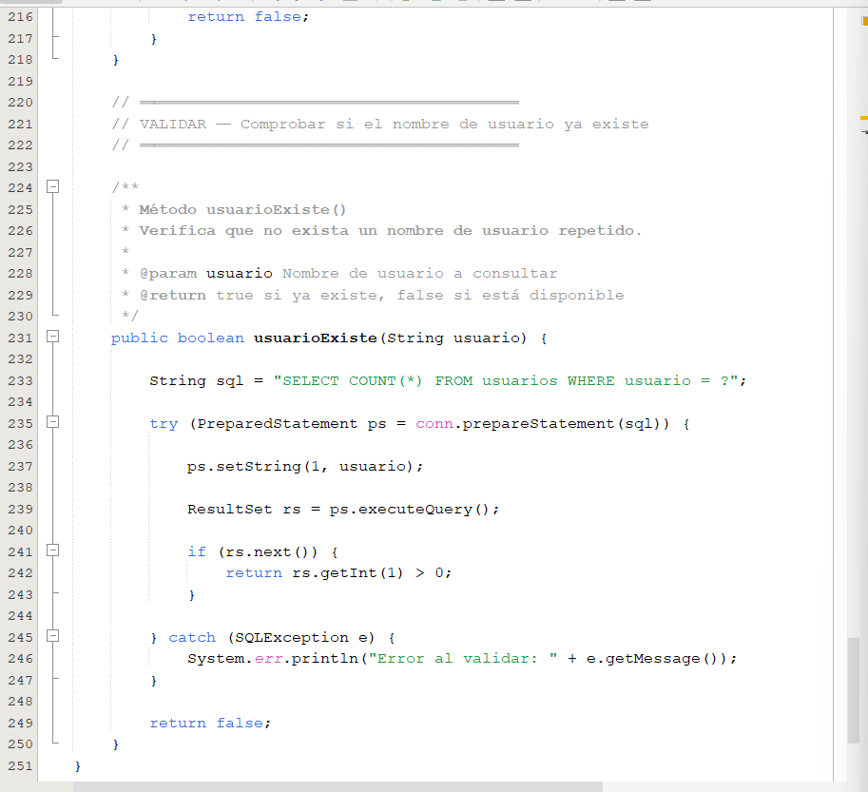

La clase FrmLogin corresponde a la ventana principal de inicio de sesión del sistema. En este formulario el usuario ingresa su nombre de usuario y contraseña para poder acceder a la aplicación.
La interfaz fue desarrollada con Java Swing e incluye dos botones principales: uno para validar el acceso y otro para dirigirse al formulario de registro si el usuario aún no tiene cuenta.
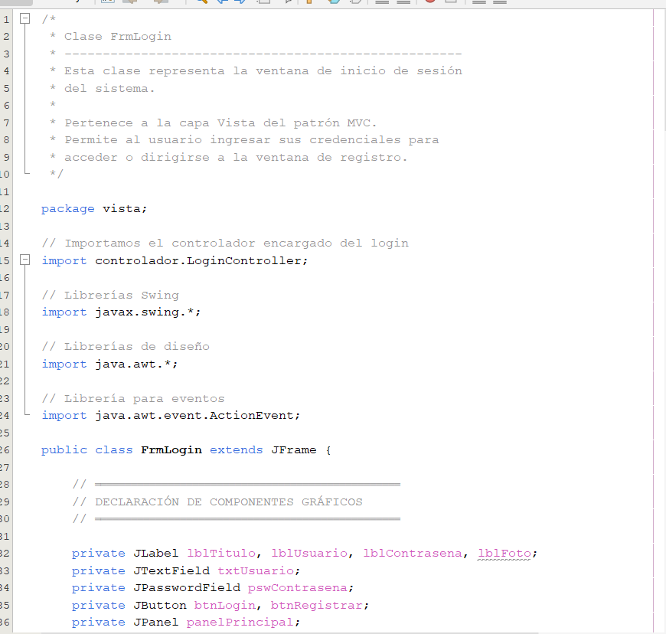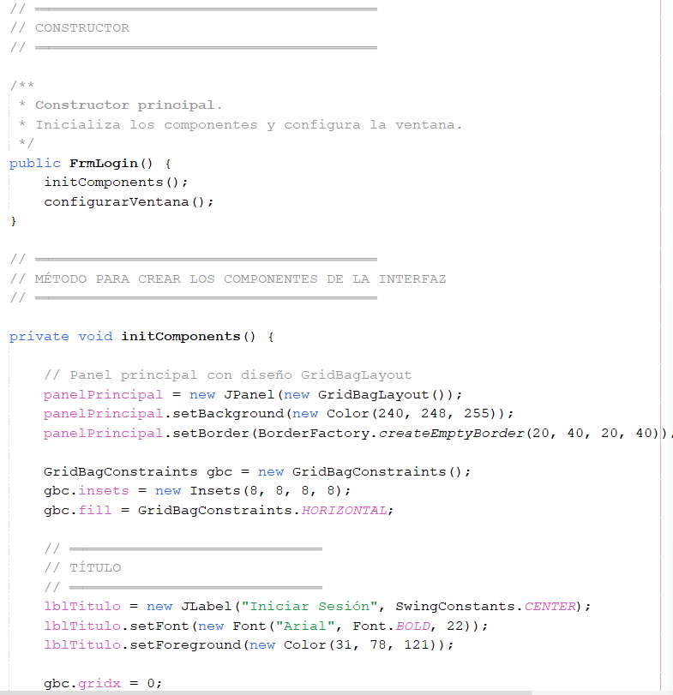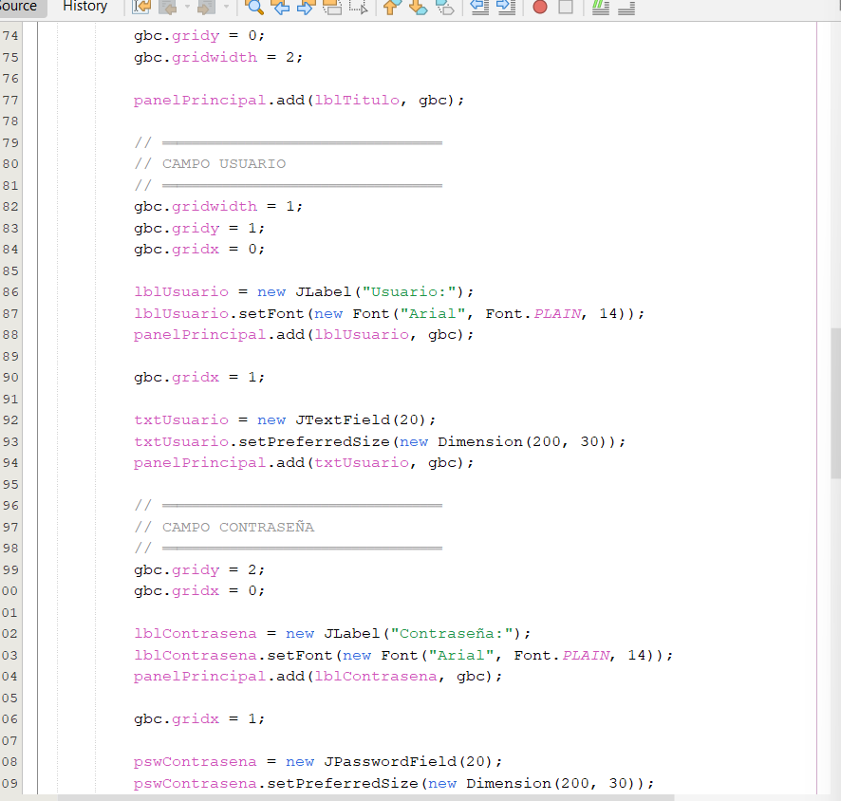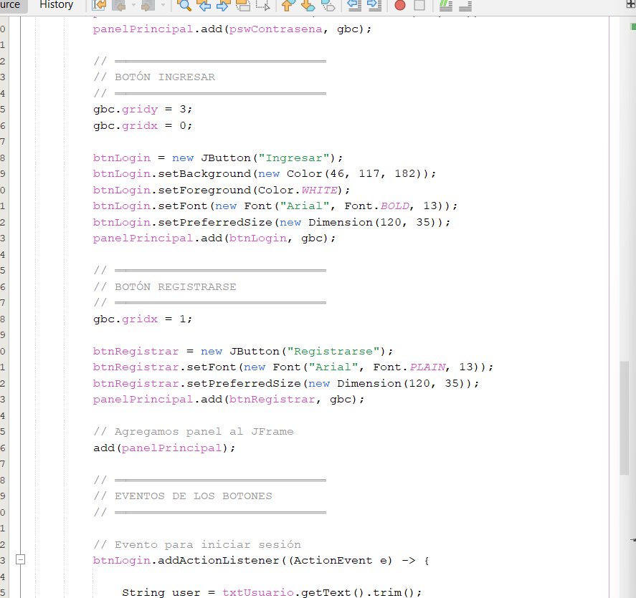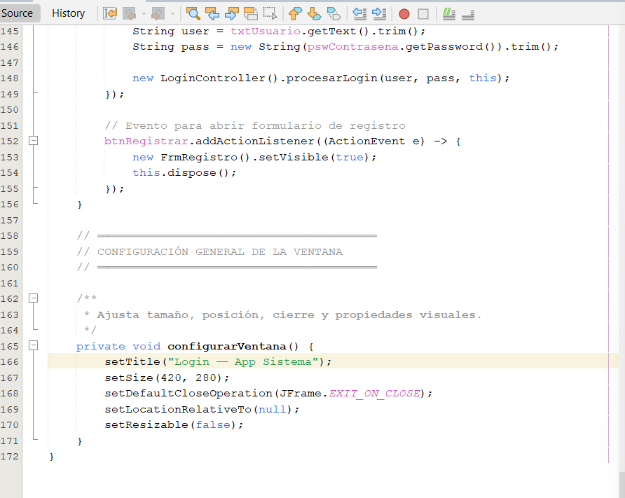

La clase FrmRegistro corresponde al formulario donde se almacenan los datos de nuevos usuarios. En esta ventana se capturan campos como nombre, apellido, correo electrónico, usuario, contraseña y además se permite seleccionar una fotografía de perfil.

La interfaz fue diseñada con Java Swing y cuenta con botones para guardar la información o cancelar el proceso. Cuando el usuario presiona Guardar, todos los datos son enviados al RegistroController, que es el encargado de validar y registrar la información en la base de 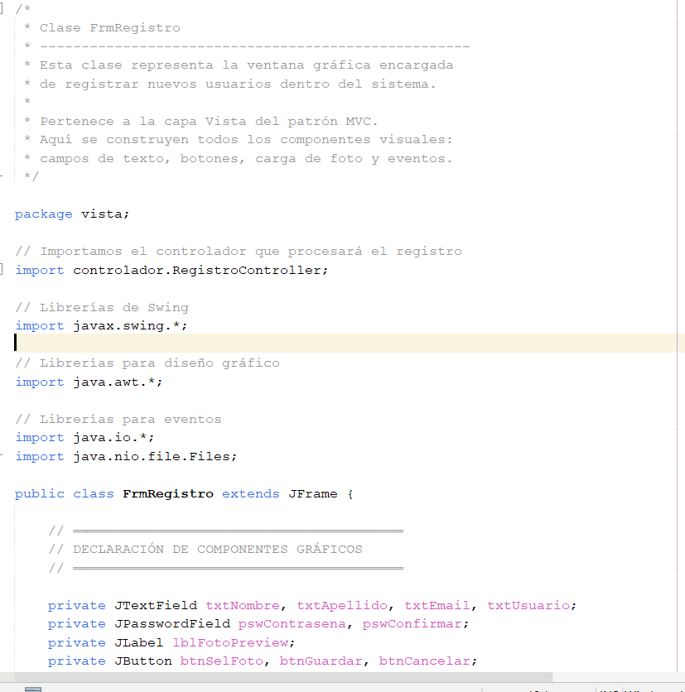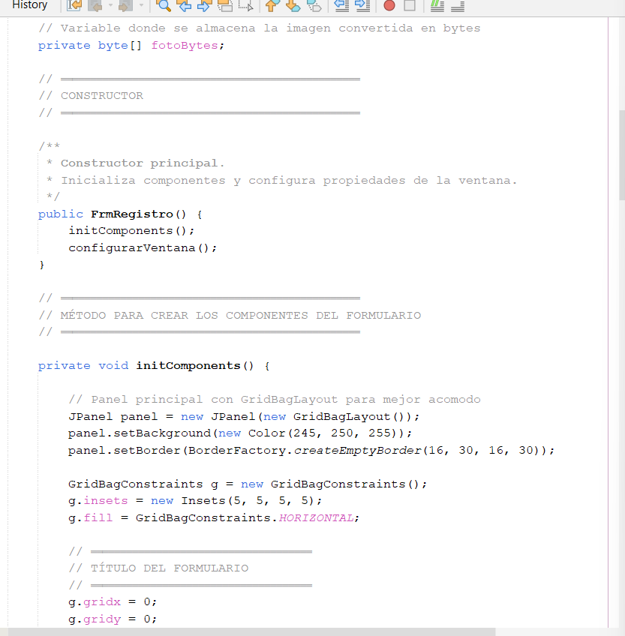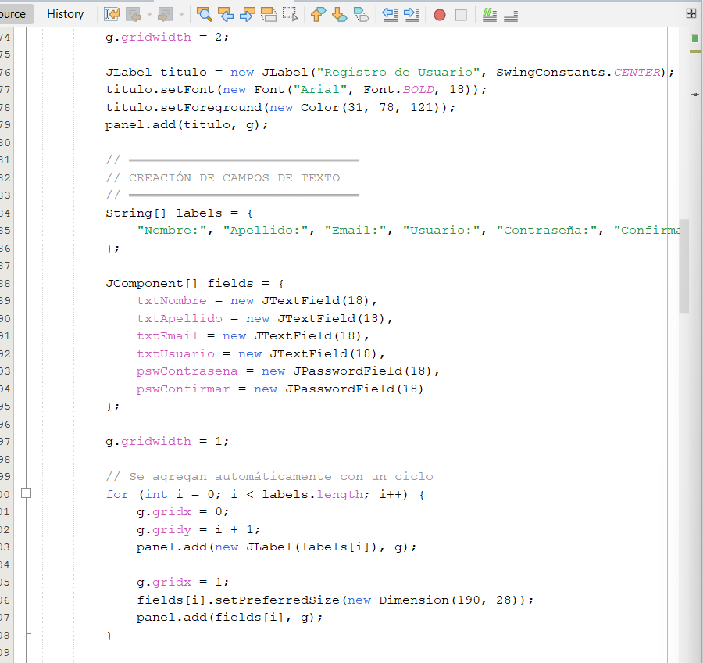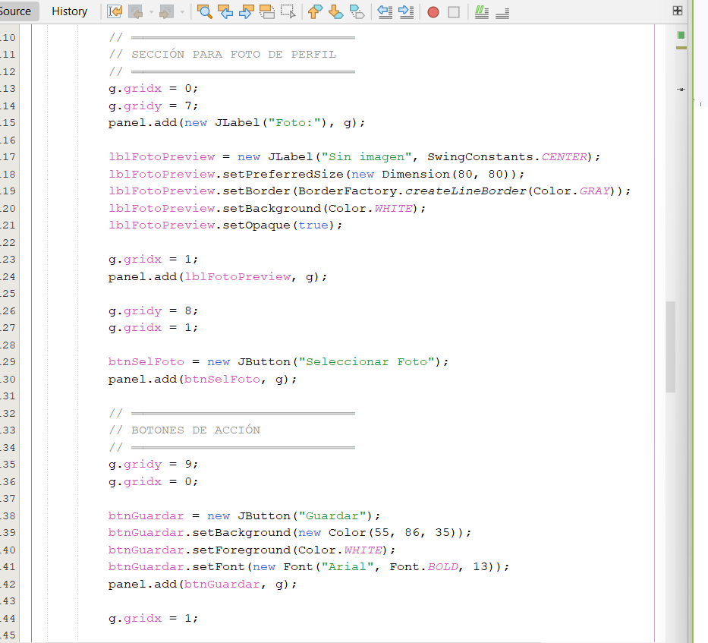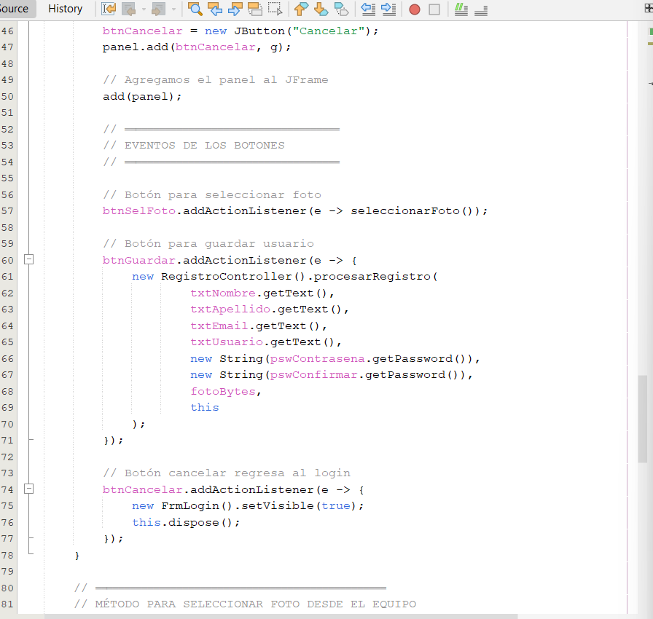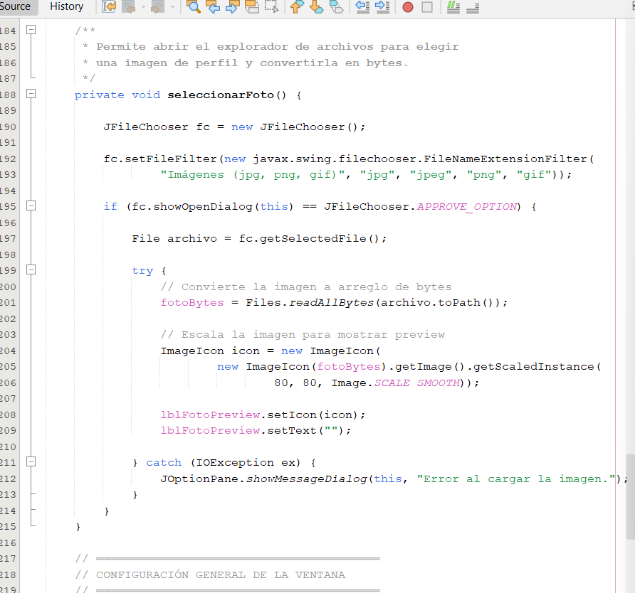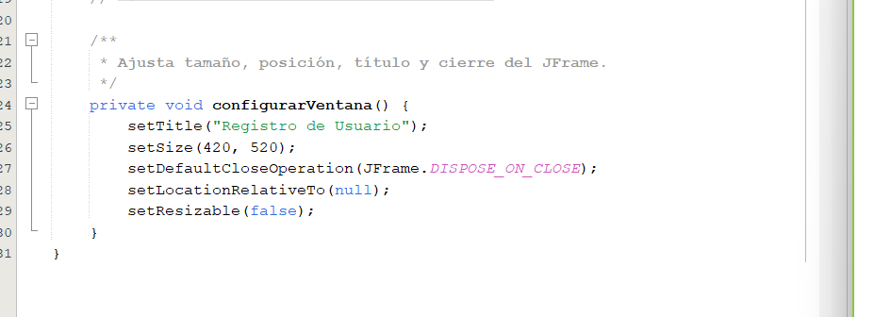

La clase Main es la encargada de iniciar toda la aplicación. Su función es ejecutar el programa y abrir la primera ventana que verá el usuario, en este caso el formulario de inicio de sesión FrmLogin.

Para ello utiliza SwingUtilities.invokeLater(), lo cual permite que la interfaz gráfica de Java Swing se ejecute de manera correcta dentro del hilo de eventos. Gracias a esta clase, el sistema tiene un punto de arranque definido desde donde comienza su funcionamiento.
